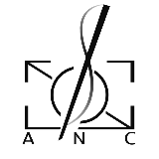
人工智能与自动化学院
新闻中心换届投票表
主任团答辩成员：

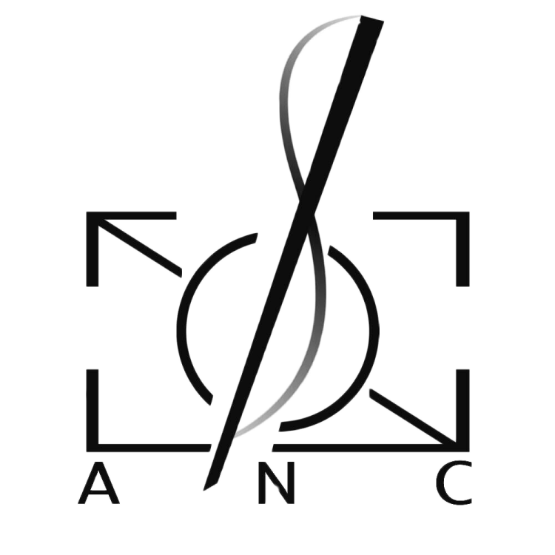  职务 | 答辩人 | 投票
主任 | 胡挥宇 | 支持 不支持
主编 | 曹可曲 | 支持 不支持
总监 | 迟泰炎 | 支持 不支持

部长团答辩成员：

- 记者部
职务 | 答辩人 | 投票
部长 | 郝家辉 | 支持 不支持
副部长 | 陈宇凡 | 支持 不支持

- 运营部
职务 | 答辩人 | 投票
部长 | 闫吕志 | 支持 不支持
副部长 | 盛希 | 支持 不支持
副部长 | 宫宜晗 | 支持 不支持

- 音像部
职务 | 答辩人 | 投票
部长 | 王征 | 支持 不支持
副部长 | 张博一 | 支持 不支持
副部长 | 童俊杰 | 支持 不支持

4.技术部
职务 | 答辩人 | 投票
部长 | 周义涵 | 支持 不支持
副部长 | 熊思源 | 支持 不支持

5.心心
职务 | 答辩人 | 投票
组长 | 梁峻豪 | 支持 不支持

秉中持正，求新博闻
人工智能与自动化学院新闻中心

